Spørreundersøkelse blant besøkende på turistinformasjon

General

 | Survey name | Spørreundersøkelse blant besøkende på turistinformasjon
 | Author | Richard Žižka
 | Survey language | Norwegian
 | Survey URL | http://www.survio.com/survey/d/Q3T1N7R2O9G4T6U9Q
 | First response  Last response | 05/20/2015  05/20/2015
 | Duration | 1 days

Survey visits

37 | 33 | 0 | 4 | 89.2 %
Total visits | Total completed | Total unfinished | Displayed only | Overall completion rate
Visit History (05/20/2015 - 05/20/2015)
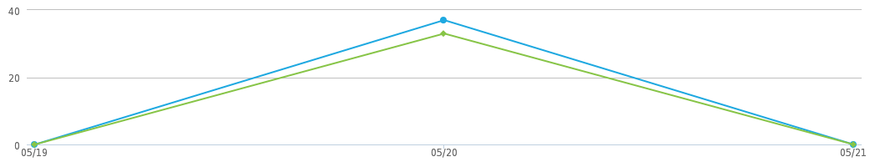
 | Total visits (37) |  | Total completed (33)

Total Hits | Visit Sources | Average Time of Completion
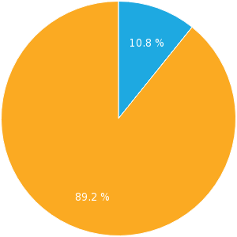 | 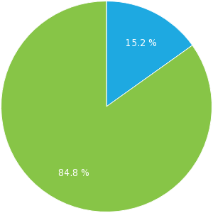 | 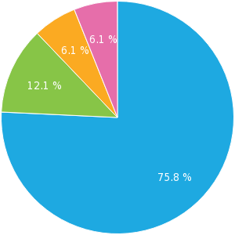
Displayed only (10.8 %)  Unfinished (0 %)  Completed (89.2 %) | E-mail Invitation (15.2 %)  Direct link (84.8 %) | <1 min. (75.8 %)  1-2 min. (12.1 %)  2-5 min. (6.1 %)  5-10 min. (6.1 %)

Results
Besøker du turistinformasjonen/informasjonssenteret som
Multiple choice, answers 33x, unanswered 0x
Answer Choices | Responses | Ratio
Byborger | 16 | 48.5 %
Turist | 23 | 69.7 %
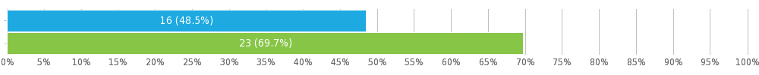
Vennligst velg din aldersgruppe
Single choice, answers 33x, unanswered 0x
Answer Choices | Responses | Ratio
0-20 | 2 | 6.1 %
21-30 | 7 | 21.2 %
31-40 | 9 | 27.3 %
41-50 | 7 | 21.2 %
51-60 | 5 | 15.2 %
61+ | 3 | 9.1 %
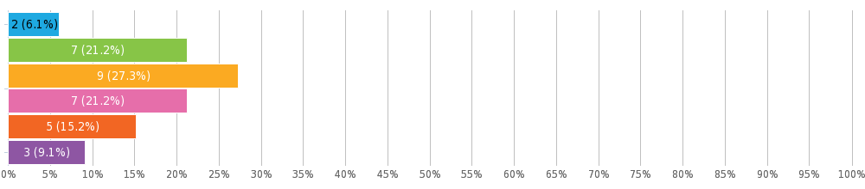

Hvor ofte besøker du turistinformasjonen/informasjonssenteret?
Single choice, answers 33x, unanswered 0x
Answer Choices | Responses | Ratio
Oftere enn en gang i måneden | 3 | 9.1 %
En gang i måneden | 11 | 33.3 %
En gang i året | 12 | 36.4 %
Sjelden | 7 | 21.2 %
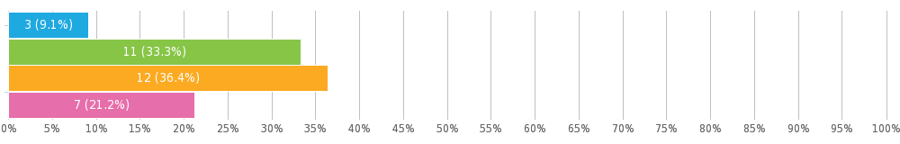
Hva er grunnen til at du besøkte informasjonssenteret?
Multiple choice, answers 33x, unanswered 0x
Answer Choices | Responses | Ratio
For å få informasjon om transportmidler i regionen | 6 | 18.2 %
For å få informasjon om kulturelle og sosiale begivenheter i regionen | 15 | 45.5 %
For å benytte seg av tilgangen til internett | 10 | 30.3 %
For å bruke en kopimaskin | 16 | 48.5 %
For å kjøpe brosjyrer og/eller suvenirer | 9 | 27.3 %
For å bestille en guidet bytur | 13 | 39.4 %
For å bestille billetter til konsert eller en annen begivenhet | 9 | 27.3 %
Annet (beskriv hva) | 5 | 15.2 %
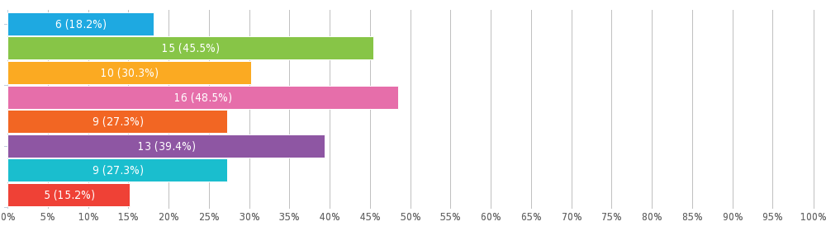

Maecenas lorem
Integer rutrum
Morbi scelerisque luctus velit
Nullam sapien sem, ornare ac, nonummy non, lobortis a enim.
Etiam commodo dui eget wisi. Suspendisse nisl.
Hvor fornøyd er du med følgende?
Matrix of single choices, answers 33x, unanswered 0x
 | Meget fornøyd | Fornøyd | Passe fornøyd | Litt misfornøyd | Skuffet
Tilbudet av tjenester | 4 (12.1 %) | 10 (30.3 %) | 3 (9.1 %) | 10 (30.3 %) | 6 (18.2 %)
Kvaliteten på tjenestene | 3 (9.1 %) | 11 (33.3 %) | 10 (30.3 %) | 5 (15.2 %) | 4 (12.1 %)
Tilgangen til internett og hastigheten på internettilkoblingen | 8 (24.2 %) | 8 (24.2 %) | 10 (30.3 %) | 4 (12.1 %) | 3 (9.1 %)
Fasilitetene og holdningen til de ansatte | 6 (18.2 %) | 4 (12.1 %) | 15 (45.5 %) | 4 (12.1 %) | 4 (12.1 %)
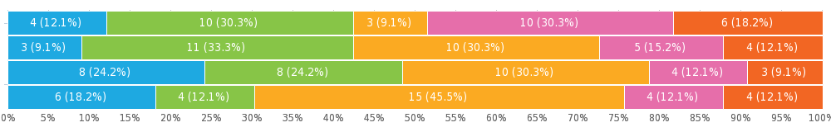
Fikk du all den informasjonen du trengte?
Single choice, answers 33x, unanswered 0x
Answer Choices | Responses | Ratio
Ja | 15 | 45.5 %
Nei | 18 | 54.5 %
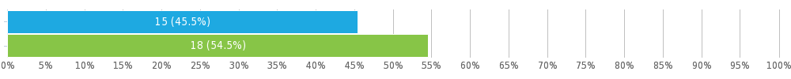
Har du noen sinne vært inne på hjemmesiden vår?
Single choice, answers 33x, unanswered 0x
Answer Choices | Responses | Ratio
Ja | 20 | 60.6 %
Nei | 13 | 39.4 %
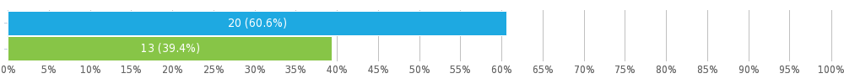
Fant du all informasjonen du trengte på hjemmesiden?
Single choice, answers 33x, unanswered 0x
Answer Choices | Responses | Ratio
Ja | 26 | 78.8 %
Nei (hva var det du ikke fant?) | 7 | 21.2 %
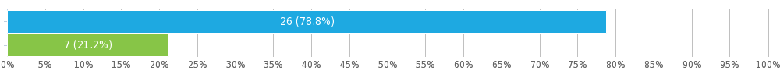

Maecenas lorem
Itaque earum rerum hic tenetur
Phasellus et lorem
Morbi scelerisque luctus velit
Maecenas sollicitudin. Aenean fermentum risus id tortor.
Etiam dui sem, fermentum vitae, sagittis id, malesuada in, quam.
Phasellus et lorem id felis nonummy placerat. Phasellus rhoncus. Quisque tincidunt scelerisque libero.
Mener du informasjonssenteret/turistinformasjonen er verdt å besøke?
Single choice, answers 33x, unanswered 0x
Answer Choices | Responses | Ratio
Ja | 25 | 75.8 %
Nei (vennligst beskriv hvorfor) | 8 | 24.2 %
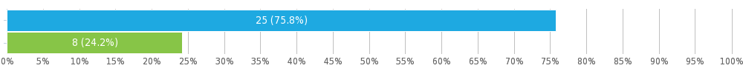

Nullam eget nisl
Integer rutrum
Nulla est. Duis sapien nunc
Lorem ipsum dolor sit amet, consectetuer adipiscing elit.
Etiam posuere lacus quis dolor. Proin pede metus, vulputate nec
Sed ut perspiciatis unde omnis
Aliquam ornare wisi eu metus.
Etiam quis quam. Aliquam erat volutpat.

Hvordan vurderer du informasjonssenterets tilbud på en skala fra 1 til 10?
Star Rating, answers 33x, unanswered 0x
Number of stars 6.4/10
Answer Choices | Responses | Ratio
10/10 | 5 | 15.2 %
9/10 | 3 | 9.1 %
8/10 | 7 | 21.2 %
7/10 | 3 | 9.1 %
6/10 | 0 | 0 %
5/10 | 6 | 18.2 %
4/10 | 3 | 9.1 %
3/10 | 4 | 12.1 %
2/10 | 1 | 3.0 %
1/10 | 1 | 3.0 %
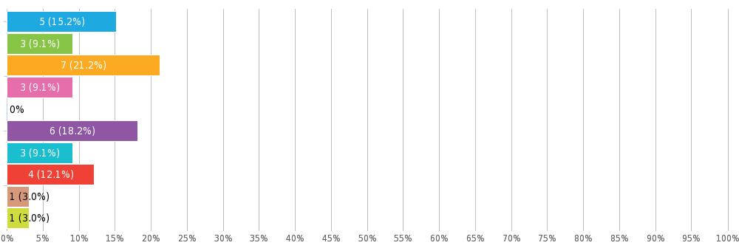
Er det noe du mener bør endres for å forbedre kvaliteten på våre tjenester?
Text answer, answers 33x, unanswered 0x
Lorem ipsum dolor sit amet, consectetuer adipiscing elit. Nulla non lectus sed nisl molestie malesuada. Mauris tincidunt sem sed arcu.

Neque porro quisquam est, qui dolorem ipsum quia dolor sit amet.

Nullam justo enim, consectetuer nec, ullamcorper ac, vestibulum in, elit

Nunc tincidunt ante vitae massa.

Cum sociis natoque penatibus et magnis dis parturient montes, nascetur ridiculus mus.

Itaque earum rerum hic tenetur a sapiente delectus, ut aut reiciendis voluptatibus maiores alias

Integer rutrum, orci vestibulum ullamcorper ultricies, lacus quam

Cum sociis natoque penatibus et magnis dis parturient montes

Etiam posuere lacus quis dolor.

Proin pede metus, vulputate nec, fermentum fringilla

Nunc tincidunt ante vitae massa. Etiam posuere lacus quis dolor.

Cum sociis natoque penatibus et magnis dis parturient montes.

Test text

Etiam posuere lacus quis dolor. Proin pede metus, vulputate nec.

Nam quis nulla. Nullam justo enim, consectetuer nec, ullamcorper ac, vestibulum in, elit. Etiam posuere lacus quis dolor. Nullam faucibus mi quis velit. Fusce nibh. Sed ut perspiciatis unde omnis iste natus error sit voluptatem accusantium doloremque laudantium, totam rem aperiam, eaque ipsa quae ab illo inventore veritatis et quasi architecto beatae vitae dicta sunt explicabo. Proin in tellus sit amet nibh dignissim sagittis. Mauris dolor felis, sagittis at, luctus sed, aliquam non, tellus.

Etiam bibendum elit eget erat.

Phasellus et lorem id felis nonummy placerat. Fusce consectetuer risus a nunc.

(2x) Nam quis nulla. Nullam justo enim, consectetuer nec, ullamcorper ac, vestibulum in, elit. Etiam posuere lacus quis dolor. Nullam faucibus mi quis velit. Fusce nibh. Quisque tincidunt scelerisque libero. Integer rutrum, orci vestibulum ullamcorper ultricies, lacus quam ultricies odio, vitae placerat pede sem sit amet enim.

Lorem ipsum dolor sit amet, consectetuer adipiscing elit. Etiam bibendum elit eget erat. Maecenas sollicitudin. Aenean fermentum risus id tortor. Aliquam ornare wisi eu metus. Aenean fermentum risus id tortor. Integer imperdiet lectus quis justo. Fusce nibh. Proin pede metus, vulputate nec, fermentum fringilla, vehicula vitae, justo. Maecenas fermentum, sem in pharetra pellentesque, velit turpis volutpat ante, in pharetra metus odio a lectus. Morbi scelerisque luctus velit. Mauris metus. Donec iaculis gravida nulla. Morbi leo mi, nonummy eget tristique non, rhoncus non leo.

Etiam posuere lacus quis dolor. Proin pede metus, vulputate nec, fermentum fringilla, vehicula vitae, justo.

Aliquam erat volutpat

Nam libero tempore, cum soluta nobis est eligendi optio cumque nihil impedit quo minus id quod maxime placeat facere possimus, omnis voluptas assumenda est, omnis dolor repellendus.

Nam quis nulla. Nullam justo enim, consectetuer nec, ullamcorper ac, vestibulum in, elit. Etiam posuere lacus quis dolor. Nullam faucibus mi quis velit.

Nullam dapibus fermentum ipsum. Vivamus porttitor turpis ac leo.

Etiam dui sem, fermentum vitae, sagittis id, malesuada in, quam. In sem justo, commodo ut, suscipit at, pharetra vitae, orci. Phasellus faucibus molestie nisl.

Quis autem vel eum iure reprehenderit qui in ea voluptate velit esse quam nihil molestiae consequatur.

Phasellus et lorem id felis nonummy placerat. Phasellus rhoncus.

Phasellus rhoncus. Mauris dolor felis, sagittis at, luctus sed, aliquam non, tellus. Duis aute irure dolor in reprehenderit in voluptate velit esse cillum dolore eu fugiat nulla pariatur.

Phasellus et lorem id felis nonummy placerat. Phasellus rhoncus. Quisque tincidunt scelerisque libero.

Temporibus autem quibusdam et aut officiis debitis aut rerum necessitatibus saepe eveniet ut et voluptates repudiandae sint et molestiae non recusandae.

Etiam commodo dui eget wisi. Suspendisse nisl. Sed ac dolor sit amet purus malesuada congue. Aliquam erat volutpat. Nunc auctor. Proin mattis lacinia justo.

Nulla est. Duis sapien nunc, commodo et, interdum suscipit, sollicitudin et, dolor. Integer lacinia.

Survey settings

 | Questions per page | All
 | Allow multiple submissions?
 | Allow return to previous questions?
 | Display question numbers?
 | Randomize questions order?
 | Show progress bar?
 | Receive response notifications by e-mail?
 | Password protection?
 | IP restriction?

Appendix: Survey
Spørreundersøkelse blant besøkende på turistinformasjon
Hei,
Vi håper at du har anledning til å sette av fem minutter til åfylle ut evalueringsskjemaet nedenfor.
Besøker du turistinformasjonen/informasjonssenteret som
Byborger
Turist
Vennligst velg din aldersgruppe
0-20
21-30
31-40
41-50
51-60
61+
Hvor ofte besøker du turistinformasjonen/informasjonssenteret?
Oftere enn en gang i måneden
En gang i måneden
En gang i året
Sjelden

Hva er grunnen til at du besøkte informasjonssenteret?
For å få informasjon om transportmidler i regionen
For å få informasjon om kulturelle og sosiale begivenheter i regionen
For å benytte seg av tilgangen til internett
For å bruke en kopimaskin
For å kjøpe brosjyrer og/eller suvenirer
For å bestille en guidet bytur
For å bestille billetter til konsert eller en annen begivenhet
Annet (beskriv hva)
Hvor fornøyd er du med følgende?
 | Meget fornøyd | Fornøyd | Passe fornøyd | Litt misfornøyd | Skuffet
Tilbudet av tjenester
Kvaliteten på tjenestene
Tilgangen til internett og hastigheten på internettilkoblingen
Fasilitetene og holdningen til de ansatte
Fikk du all den informasjonen du trengte?
Ja
Nei
Har du noen sinne vært inne på hjemmesiden vår?
Ja
Nei
Fant du all informasjonen du trengte på hjemmesiden?
Ja
Nei (hva var det du ikke fant?)

Mener du informasjonssenteret/turistinformasjonen er verdt å besøke?
Ja
Nei (vennligst beskriv hvorfor)
Hvordan vurderer du informasjonssenterets tilbud på en skala fra 1 til 10?
/ 10
Er det noe du mener bør endres for å forbedre kvaliteten på våre tjenester?

